

**Objectif du site :**

1.Offrir un outil interactif pour cartographier les litiges fonciers.

2.Permettre aux citoyens de signaler facilement les litiges fonciers via un formulaire en ligne.

1. **La cartographie des litiges**

La carte va comprendre les litiges fonciers au Sénégal ainsi que quelques données concernant la commune comme la population, la densité, les limites (shapefile qui permet de savoir les contours des régions, des départements et des communes), …

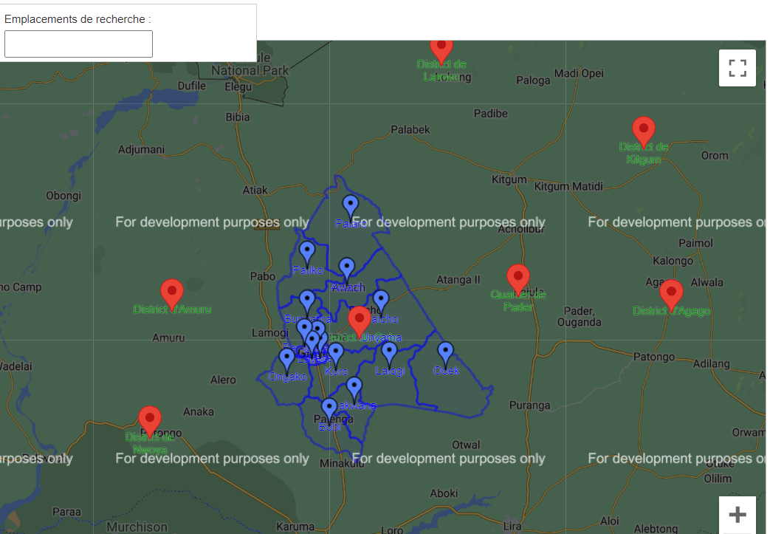**Exemple d’interface avec les limites aussi appelés shapefiles :**

**Exemple de présentation d’infos sur la commune :**

Dans notre cas nous aurons les nbres de conflits, nbre d’habitants et la superficie(région)

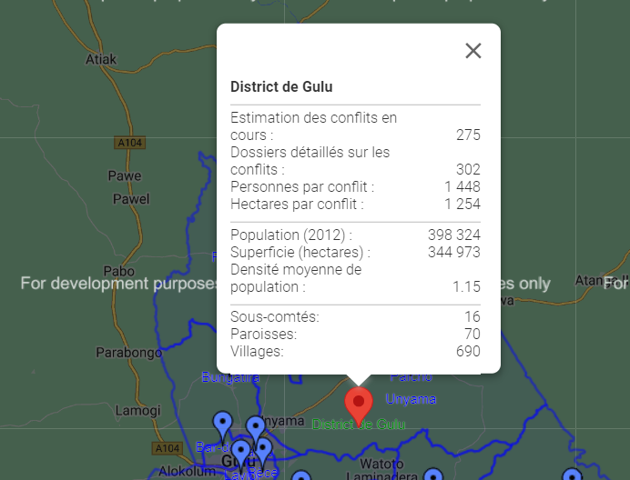

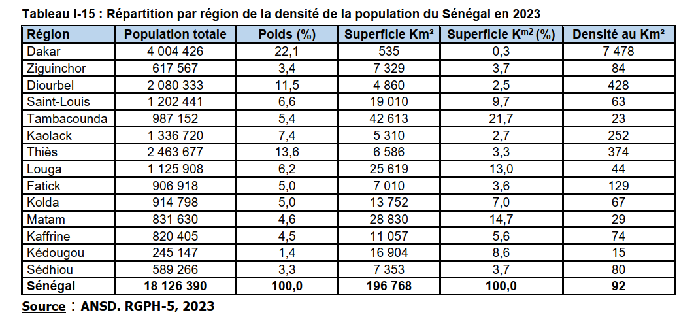

**Section à propos très intéressant**

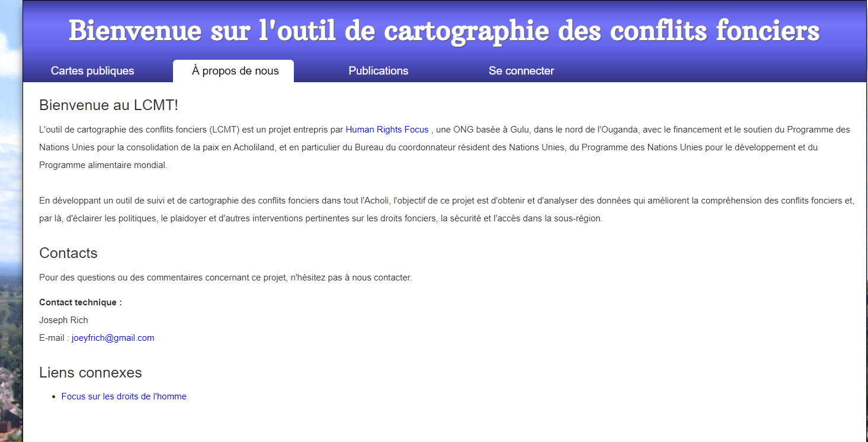

En plus des éléments de base, nous aimerions intégrer les fonctionnalités suivantes :

- **Une zone pour renseigner quelques données :**

* Liens vers les ressources et les organismes pertinents en matière de litiges fonciers

-DGSCOS ancien nom DSCOS ( <https://dscos.gouv.sn/> )

- Ordre des géomètres ( <https://www.geometres-expertsenegal.com/> )

- ANAT ( <https://anat.sn/> )

-DTGC( <https://dtgc.au-senegal.com/> )

-ANSD ( <https://www.ansd.sn/> )

- Cadastre ( <https://www.dgid.sn/> )

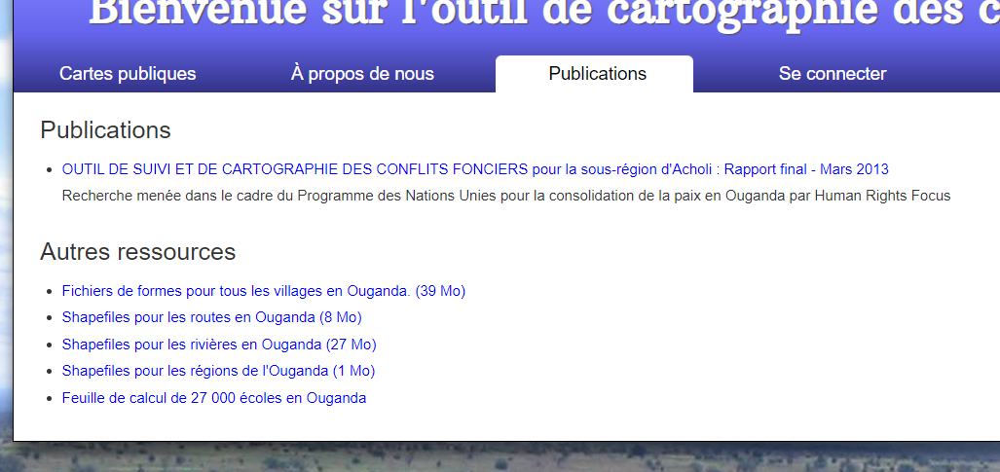

**En termes de design**, nous aimerions un site qui soit moderne et professionnel. Nous aimons les sites qui utilisent des images de haute qualité, une typographie claire, …

**2.Permettre aux citoyens de signaler facilement les litiges fonciers via un formulaire en ligne.**

• Formulaire en ligne pour signaler un litige foncier.

• Champs requis : Nom, Adresse email, Localisation du litige, types de conflits( case conflits communautaires, conflits entre deux communes, conflits entre commune et personnes extérieurs) Description du litige,

Preuves (photos, documents).

• Système de validation pour assurer la complétude et la précision des informations.

• Confirmation par email de la réception de l’alerte

Le numéro de référence de la plainte ;

o La date de dépôt de la plainte ;

o Les informations sur le plaignant (Prénom, Nom, Sexe, Numéro de téléphone) ;

o La localité de résidence du plaignant ;

o L’identité et la fonction de la personne qui a reçu la plainte (niveaux UCG, antenne URM, régional, communal, ou village);

o La description succincte de la plainte (nature, faits, enjeux, conséquences) ;

o La localisation de la plainte ;

o La réparation attendue par le plaignant ;

o Un listing des pièces jointes.